«Безопасность детства» - в наших руках!
Уважаемые жители Ханты-Мансийского района приглашаем Вас принять участие
во Всероссийской акции «Безопасность детства»
с 1 июня по 31 августа 2019 года
акция проводится с целью профилактики
чрезвычайных происшествий с несовершеннолетними

Давайте проверим вместе!

Детские площадки:
- нет ли травмоопасных предметов?
- есть ли сломанные детали конструкции?
- есть факты распития спиртных напитков, курения?
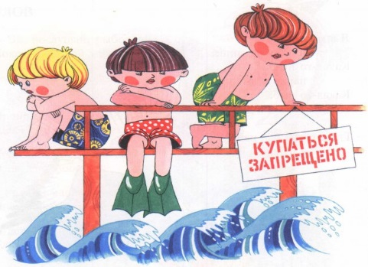

Места массового купания (несанкционированные пляжи)
- есть ли знаки о запрете купания?
- есть ли дети, находящиеся без присмотра?

Торгово-развлекательные центры
- есть ли таблички с указанием эвакуационных выходов?
- игровая комната находится не выше 2-го этажа?
- свободны или нет эвакуационные выходы?
На территории населенного пункта
- есть ли глубокие ямы без ограждений и знаков?
- есть открытые колодцы и люки?
- есть ли заброшенные здания, сооружения?
- Есть ли нарушения правил дорожного движения?

8 (3467) 33-95-58 | Конкина Татьяна Владимировна –  председатель муниципальной комиссии по делам несовершеннолетних и защите их прав в Ханты-Мансийском районе
8 (3467) 35-15-99  круглосуточно | Детская общественная приемная
8 (3467) 38-82-09 | «Горячая линия» по летнему отдыху детей  и обращениям граждан «Опасная площадка»  Ханты-Мансийского района
8 (3467) 35-15-45 | Отдел опеки и попечительства  администрации Ханты-Мансийского района
При обнаружении нарушении обращайтесь:

